11月理论学习

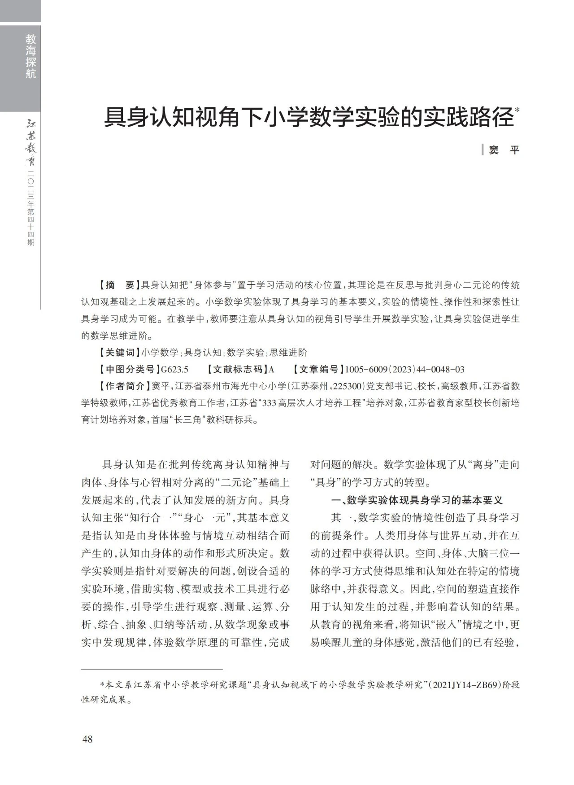

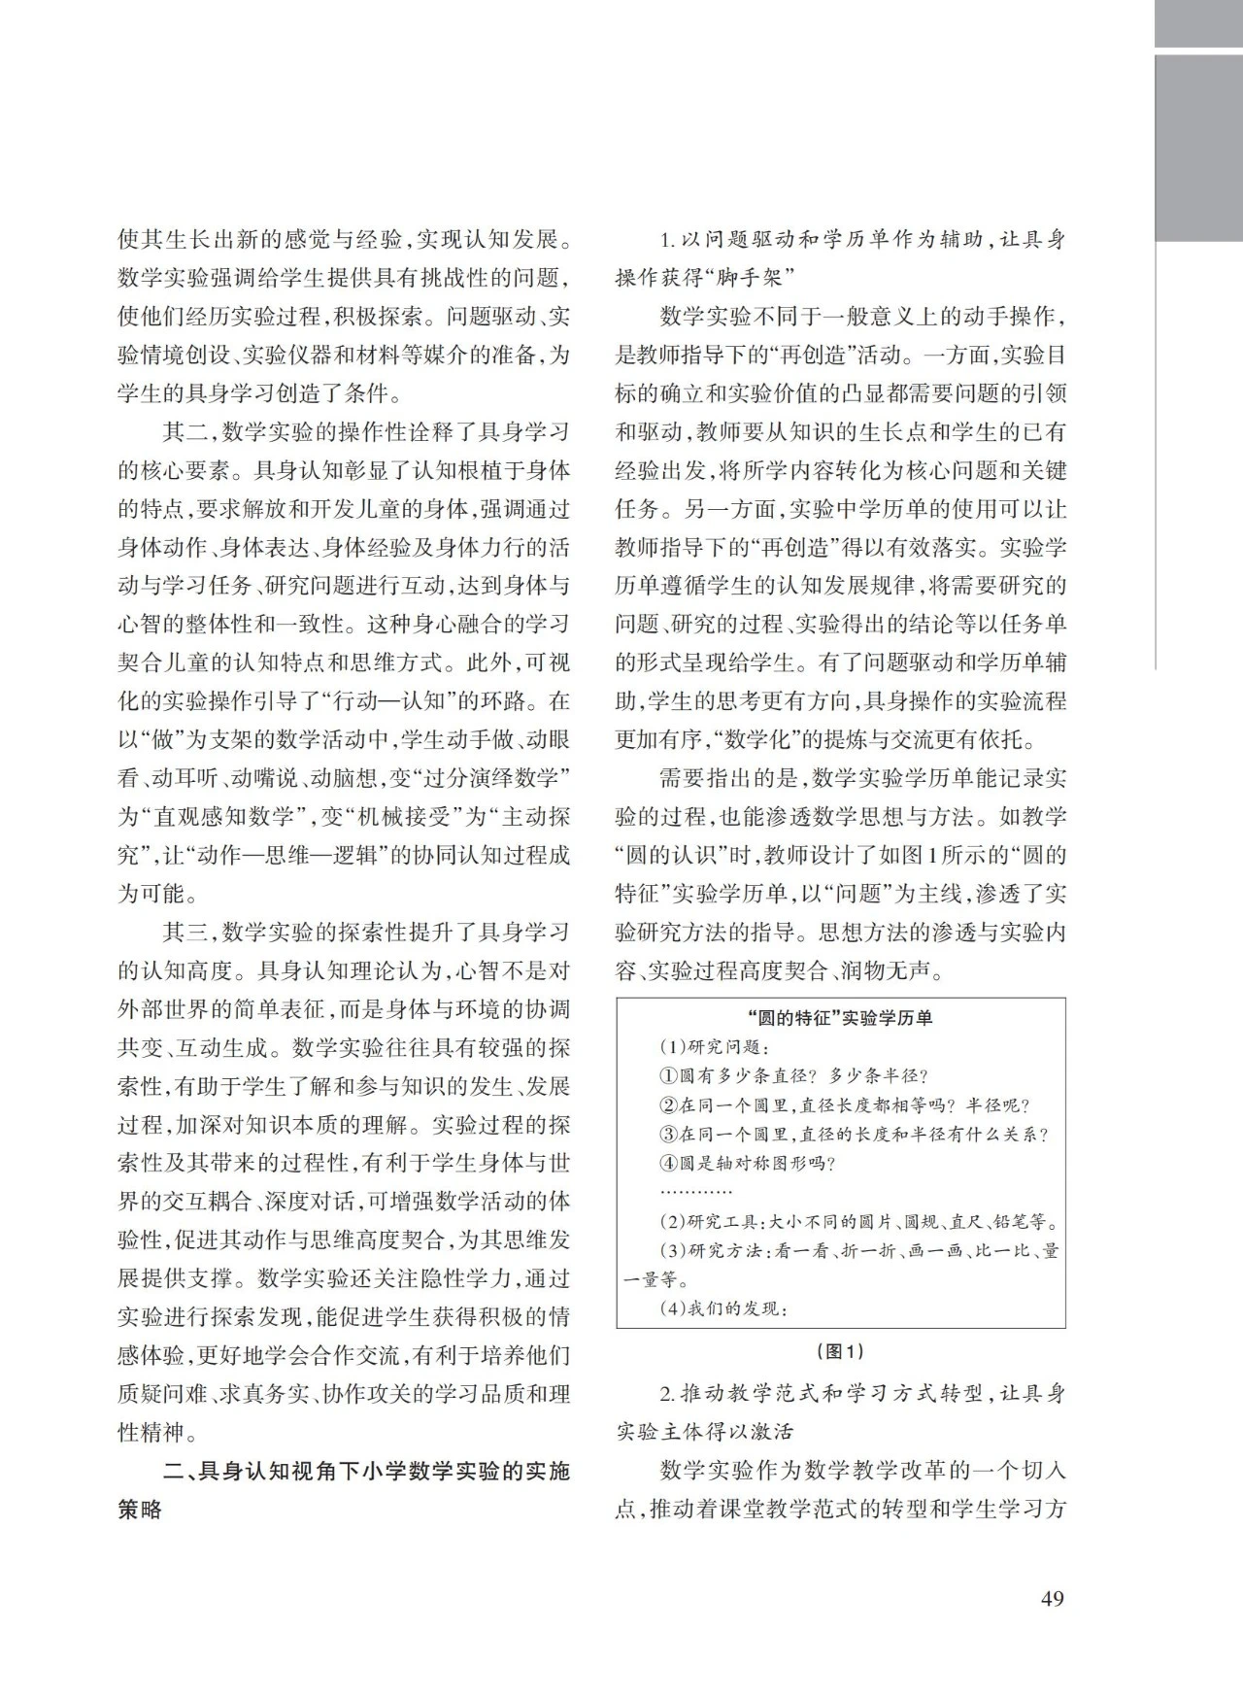

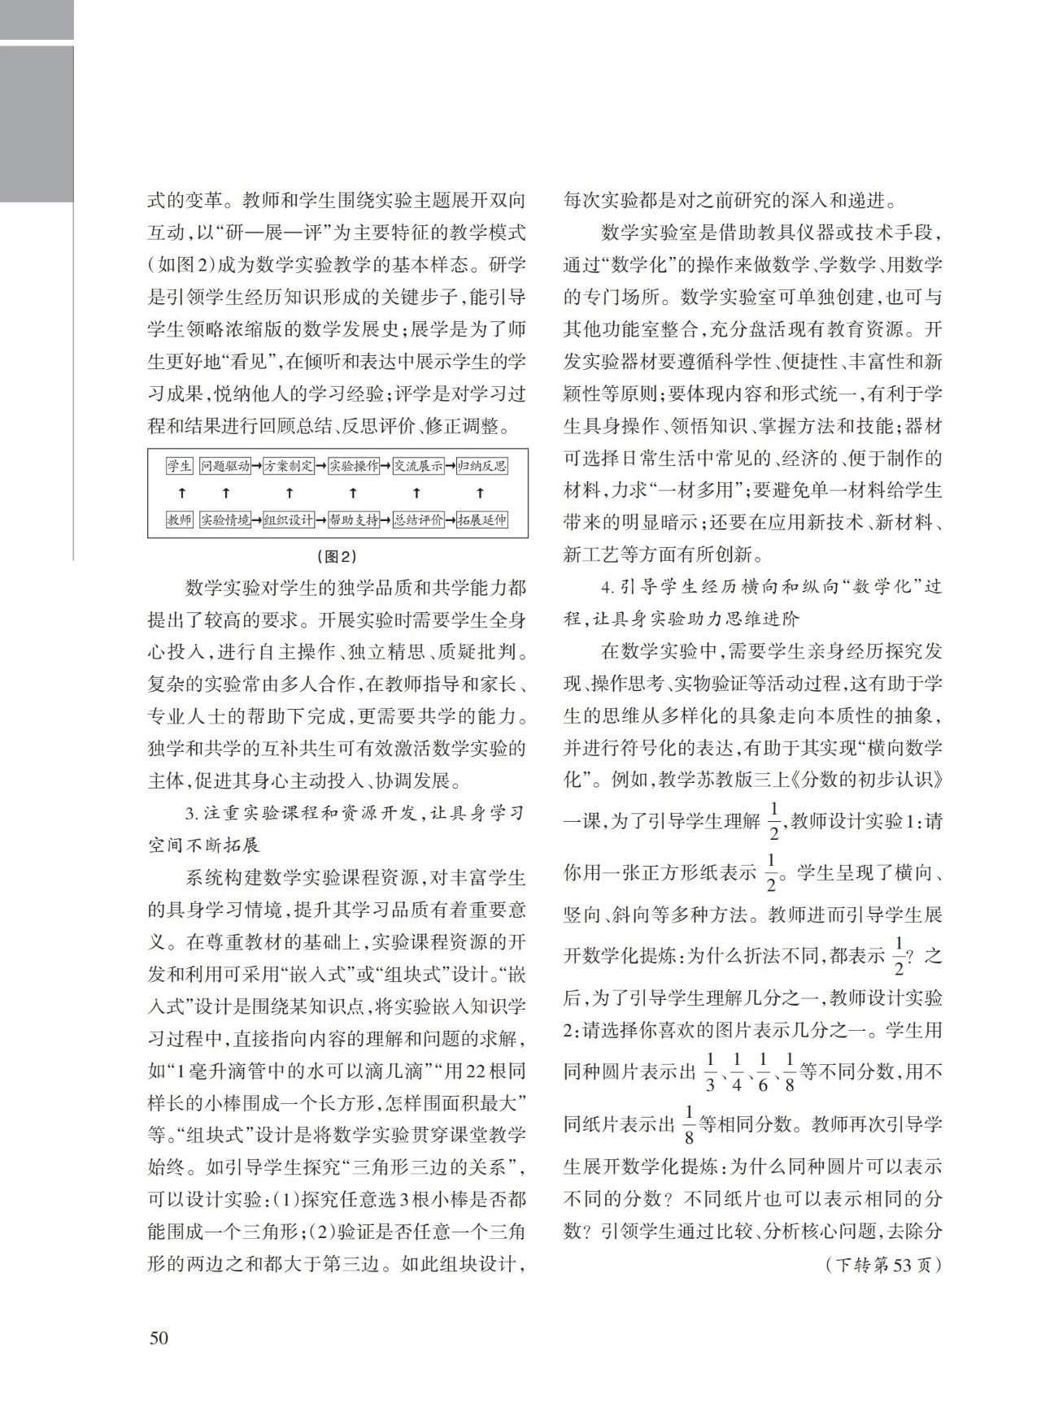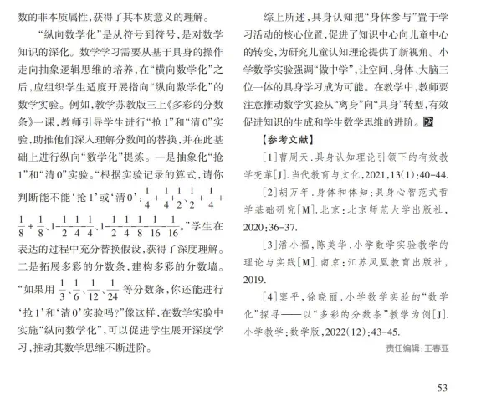

【学习反思】

具身实验促进学生“高兴趣”学习。学生最初的学习动力来自环境的压力，但外在压力对学生学习效果的影响能否持久，关键在于外在压力能否转化成他们内部的需要。数学实验给学生提供更多动脑思考和动手实践的机会，是非常强烈的，这时学习的外在压力已然转化成学生的内部需求。

具身实验促进学生“深体验”学习。教师设计有针对性、多层改的具身实验,

让学生在实验中将心智根植于身体，将身体根植于环境，从身体与环境的互动中深刻地理解、把握知识的本质和联系，能将学到的知识进行深层加工、多变处理和灵活运用，能用不同的方式对各个知识点进行关联，并在头脑中串成知识链、

网，从而形成知识的结构体系。

具身实验促进学生“广联结"学习。强烈的、主动的学习之后,通过经验的丰富、扩展、深化、提升改造经验，建立稳定的意义联结,使学习者投入更多的认识加工资源,最大程度地激发外部拓展迁移。不仅做到对知识的举一反三、触类旁通;还要注重学习者与学习者之间的联结，让个体乐于参与到社会互动中,与他人分享自己的观点。调整自己的观点;更要注重学科与学科，学科与生活建立联结。

具身实验促进学生“重创造"学习。具身学习是一种“嵌入”身体和环境的活动，嵌入身体意味着实践性,意味着个体直接经验的重要作用;嵌入环境意味着知识产生于环境。任何知识都是具体的、依赖于情境的.身体力行的实践经验是学习能否成功的关键。数学实验能让学生积累大量身体力行的实践经验,实现数学知识的“再创造"和”再发现”，培养学生的创新精神和实践能力。

“具身认知”将学习环境、身体感知融合在一起,坚持身体在具身认知中的效用。在数学实验过程中,教师要引导学生选择实验材料，激活学生多种感官，让学生动手动脑，展开具身认知活动。通过“具身认知”，积淀学生数学活动经验，发展学生数学思维，激活学生数学想象，促进学生数学理解。